CENTRO PAULA SOUZA

FACULDADE DE TECNOLOGIA DE FRANCA

“Dr. THOMAZ NOVELINO”

**TECNOLOGIA EM ANÁLISE E DESENVOLVIMENTO DE SISTEMAS**

Igor Duarte Marques de Brito

Gabriel Amorim Faleiros

José Cavallini Neto

Labhead – sistema de cálculos estatísticos



Trabalho que engloba as disciplinas Estatística Aplicada, Interação Humano Computador, Engenharia de Software II e Estrutura de Dados do terceiro ciclo do curso de Análise e Desenvolvimento de Sistemas da Faculdade de Tecnologia de Franca - “Dr. Thomaz Novelino”.

FRANCA/SP

2020

LabHead – Sistema de Cálculos Estatísticos

**Igor Duarte Marques de Brito**

**Gabriel Amorim Faleiros**

**José Cavallini Neto**

**Resumo**

Este sistema foi idealizado conjuntamente entre as disciplinas Engenharia de Software II, Estatística Aplicada, Estrutura de Dados e Interação Humano Computador para convergir as habilidades abordadas nas supracitadas, desenvolvendo um uma página web que faz cálculos de Correlação, Descritivos e de Probabilidade, coletando informações de como é o procedimento de tais cáculos, atendendo os requisitos de programação em JavaScript, layout conciso, de fácil interação e usabilidade.

**Palavras-chave:** Cálculo estatístico. Interação Humano Computador. Programação Web.

***Abstract***

*This system was conceived jointly between the disciplines of Software Engineering II, Applied Statistics, Data Structure and Human Computer Interaction to converge the skills addressed in the aforementioned, developing a web page that does Correlation, Descriptive and Probability calculations, collecting information from how is the procedure of such calculations, meeting the requirements of JavaScript programming, concise layout, easy interaction and usability.*

***Keywords:*** *Statistic Calculus. Human-Computer Interaction. Web programming.*

1 Introdução

O sistema engloba três campos da Estatística: Descritiva, que visa sumarizar e descrever um conjunto de dados, atendendo as etapas de coleta de dados (população ou amostra); organização desses dados (qualitativos ou quantitativos) e depois analisa-los através de frequência, medidas de tendência central, medidas separatrizes e medidas de dispersão.

Outro campo de abrangência do sistema é a **Probabilidade** que é o conjunto de regras matemáticas que permite fazer previsões sobre determinado universo estudado, a partir de uma amostragem significativa.Se uma variável aleatória x assume valores no intervalo [a, b] com função densidade de probabilidade dado por *f(x) $=\frac{1}{b- a}$,*diremos que x admite distribuição uniforme de probabilidades. Em outras palavras, se quisermos, por exemplo, encontrar a frequência de produção de uma empresa que produz

Será inserido também a Estatística de Correlação e Regressão, duas técnicas estreitamente relacionadas, que visam estimar uma relação que possa existir entre duas variáveis na população. A Correlação resume o grau de relacionamento entre duas variáveis, já a Regressão tem como resultado uma equação matemática que descreve o relacionamento entre variáveis, sendo uma delas independente e outra dependente da primeira.

**3 Levantamento de Requisitos**

3.1 Elicitação e especificação dos Requisitos

Os requisitos deste sistema foram levantados através da ementa do curso de Estatística Aplicada, de acordo com projeto pedagógico da FATEC Franca no site <https://site.fatecfranca.edu.br/cursos/ads/projeto-pedagogico>, assim como suas aplicações e funcionalidades afim de enquadrar nos parâmetros de programação na linguagem JavaScript, de como usar a ferramenta em prol da organização e confecção do código para implementar os cálculos.

3.2 BPMN

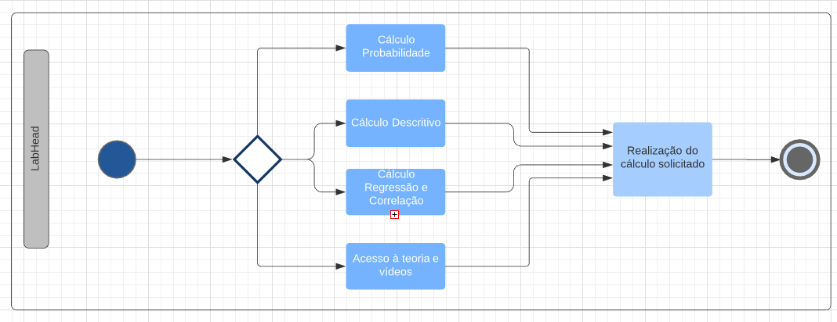

3.3 Requisitos Funcionais

**Quadro 1 –** Requisitos Funcionais do sistema

|  |  |  |
| --- | --- | --- |
| **RF001**-Área de conhecimento | Categoria:  ( ) Oculto  (X)Evidente | Prioridade:  ( ) Altíssima  ( ) Alta  (X) Média  ( ) Baixa |
| **Descrição**: O sistema deve apresentar uma área com a descrição teórica dos cálculos estatísticos, bem como vídeos explicativos na prática.. | | |
| **RF002-**Cálculo Descritivo | Categoria:  ( ) Oculto  (X) Evidente | Prioridade:  (X) Altíssima  ( ) Alta  ( ) Média  ( ) Baixa |
| **Descrição**: O sistema tem que apresentar formulário para tal cálculo de estatística. | | |
| **RF003**-Cálculo de Probabilidade | Categoria:  ( ) Oculto  (X) Evidente | Prioridade:  (X) Altíssima  ( ) Alta  ( ) Média  ( ) Baixa |
| **Descrição**: O sistema tem que apresentar formulário para tal cálculo de estatística. | | |
| **RF004**-Cálculo de Correlação e Regressão | Categoria:  ( ) Oculto  (X) Evidente | Prioridade:  (X) Altíssima  ( ) Alta  ( ) Média  ( ) Baixa |
| **Descrição**: O sistema tem que apresentar formulário para tal cálculo de estatística. | | |

3.4 Requisitos Não Funcionais

**Quadro 2** – Requisitos Não Funcionais do sistema

|  |  |  |  |  |
| --- | --- | --- | --- | --- |
| **RNF001**-Plataforma Web | O sistema deve ser executado pela web com navegadores compatíveis | Tipo  Plataforma | ( ) Desejável  (X) Obrigatório | (X) Permanente  ( ) Transitório |
| **RNF002**-Usabilidade | A interface do sistema deve ser de fácil entendimento por parte do usuário | Tipo  Interface | ( ) Desejável  (X) Obrigatório | (X) Permanente  ( ) Transitório |
| **RNF003**-Descrição Teórica dos cálculos englobados | O usuário deve ter um setor em que pode entender a teoria de como se faz os cálculos. | Tipo  Interface | (X) Desejável  ( ) Obrigatório | (X) Permanente  ( ) Transitório |

Matriz de rastreabilidade:

|  |  |  |  |  |
| --- | --- | --- | --- | --- |
|  | **RF001** | **RF002** | **RF003** | **RF004** |
| **RNF001** | **X** | **X** | **X** | **X** |
| **RNF002** | **X** | **X** | **X** | **X** |
| **RNF003** |  | **X** | **X** | **X** |

3.5 Regras de Negócio

**Quadro 3** – Regras de Negócio do sistema.

|  |
| --- |
| **RN001 – Calcular** |
| **Descrição**: O sistema deve apresentar três campos para os diferentes cálculos |
| **RN002 – Área de conhecimento** |
| **Descrição**: O usuário terá um setor para compreender em teoria o cálculo desenvolvido, podendo assim fazer a opção que mais lhe aprouver. |

|  |  |  |  |  |
| --- | --- | --- | --- | --- |
|  | **RF001** | **RF002** | **RF003** | **RF004** |
| **RN001** |  | **X** | **X** | **X** |
| **RN002** | **X** |  |  |  |

3.6 Casos de Uso

Índice de casos de uso e Diagrama de casos de uso.

**Quadro 4** – Use Case Cadastrar Usuários

|  |  |
| --- | --- |
| **Caso de Uso – Cálculo Descritivo** | |
| **ID** | UC 001 |
| **Descrição** | Este caso de uso tem por objetivo realizar cálculo descritivo. |
| **Ator Primário** | Usuário do sistema |
| **Pré-condição** | Nenhuma |
| **Cenário Principal** | 1. O use case inicia quando o usuário seleciona “Descritiva”. 2. O sistema carrega o formulário com as opções “Qualitativa” e “Quantitaviva” . 3. O sistema pede “Insira o nome da variável:”, “Entre com os dados separados por ponto e vírgula:”, opção entre População, Amostra, Discreta, Continua, Quartil, Quintil, Decil e Percentil. |
| **Pós-condição** | Não há. |

|  |  |
| --- | --- |
| **Caso de Uso – Cálculo Probabilidade** | |
| **ID** | UC 002 |
| **Descrição** | Este caso de uso tem por objetivo realizar cálculo de probabilidade. |
| **Ator Primário** | Usuário do sistema |
| **Pré-condição** | Nenhuma |
| **Cenário Principal** | 1. O use case inicia quando o usuário seleciona “Probabilidade”. 2. O sistema carrega o formulário com as opções “Normal”, “Uniforme” e “Binomial”. 3. O sistema pede Média, Desvio Padrão, Quantidade, Ponto Mínimo, Ponto Máximo, Amostra, Sucesso, Fracasso e Evento |
| **Pós-condição** | Não há. |

|  |  |
| --- | --- |
| **Caso de Uso – Calcular Regressão e Correlação** | |
| **ID** | UC 003 |
| **Descrição** | Este caso de uso tem por objetivo realizar cálculo de regressão e correlação. |
| **Ator Primário** | Usuário do sistema |
| **Pré-condição** | Nenhuma |
| **Cenário Principal** | 1. O use case inicia quando o usuário seleciona a “Regressão e Correlação”. 2. O sistema carrega o formulário de cálculo de regressão e correlação, pedindo Variável Dependente e Variável Independente. |
| **Pós-condição** | Não há. |

**3 Ferramentas e Métodos ou Desenvolvimento**

3.1 Ferramentas.

O sistema foi desenvolvido na linguagem (back-end) JavaScript através da IDE Visual Studio Code, versão 1.36.1.0, interface gráfica (front-end) através do framework Bootstrap, usando HTML 5 e CSS 3.

3.2 Métodos ou Desenvolvimento

O sistema foi desenvolvido seguindo os preceitos em JavaScript, onde há um código principal ordenando as chamadas de rotina via importação de outros códigos acessórios além das interações entre back-end e front-end através de compartilhamento de código-fonte via GitHub.

**4 Resultados e Discussão**

Seguem imagens do sistema web após a conclusão.

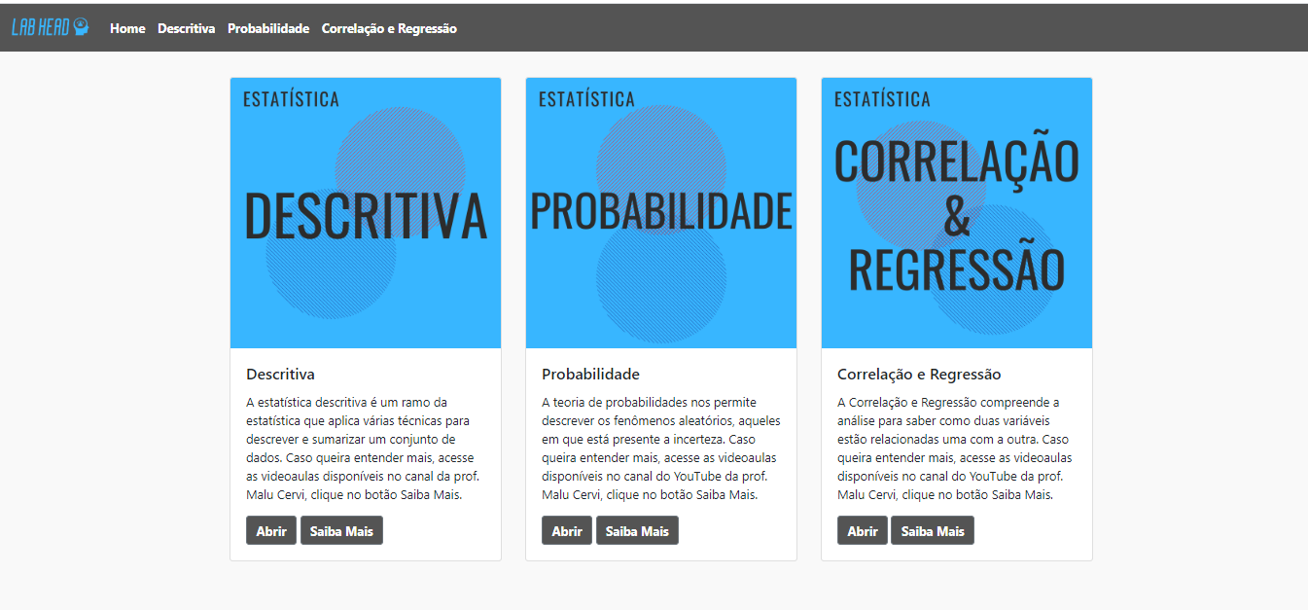

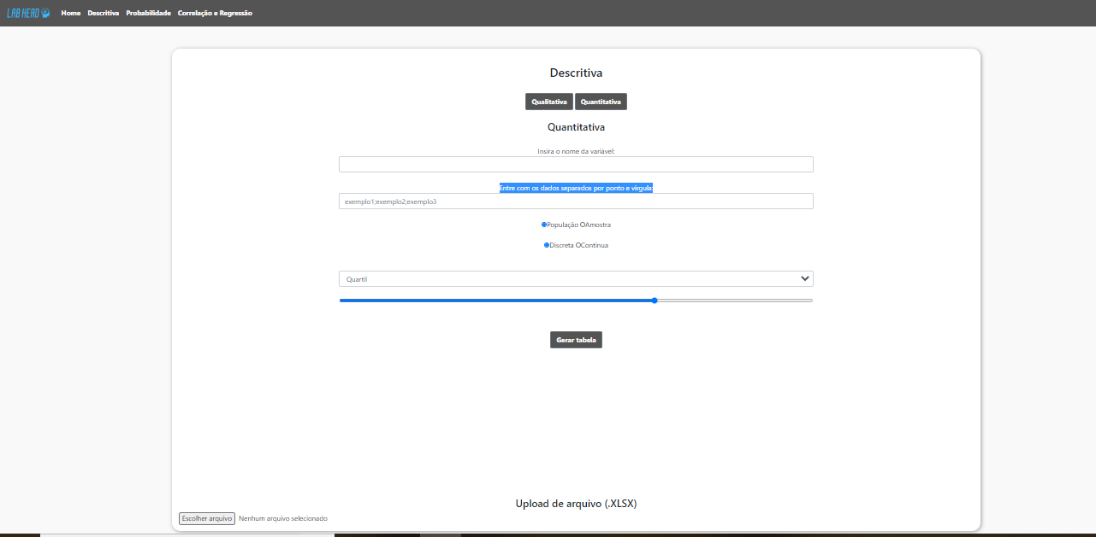

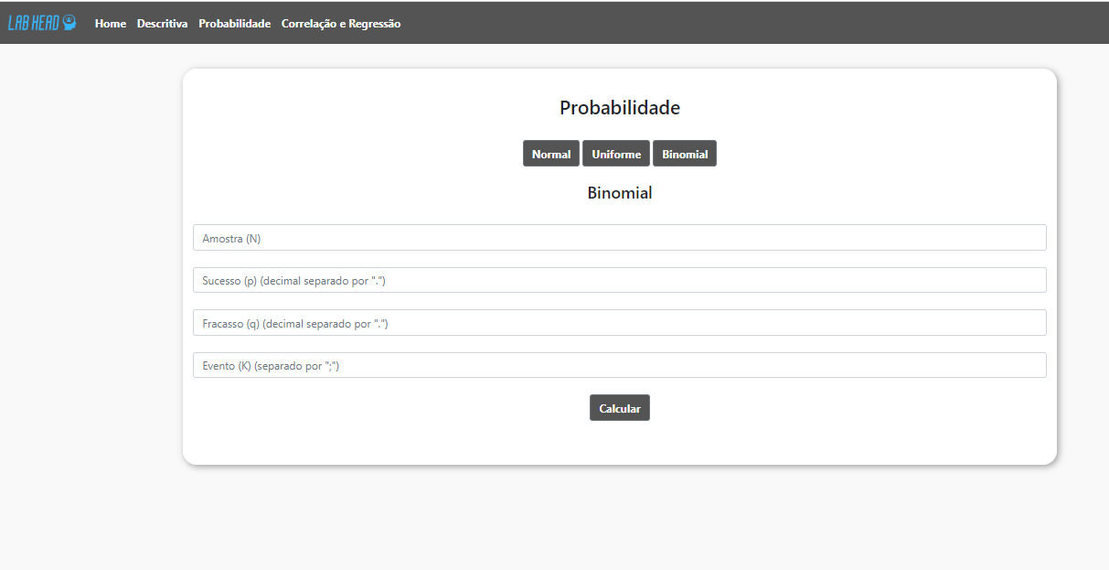

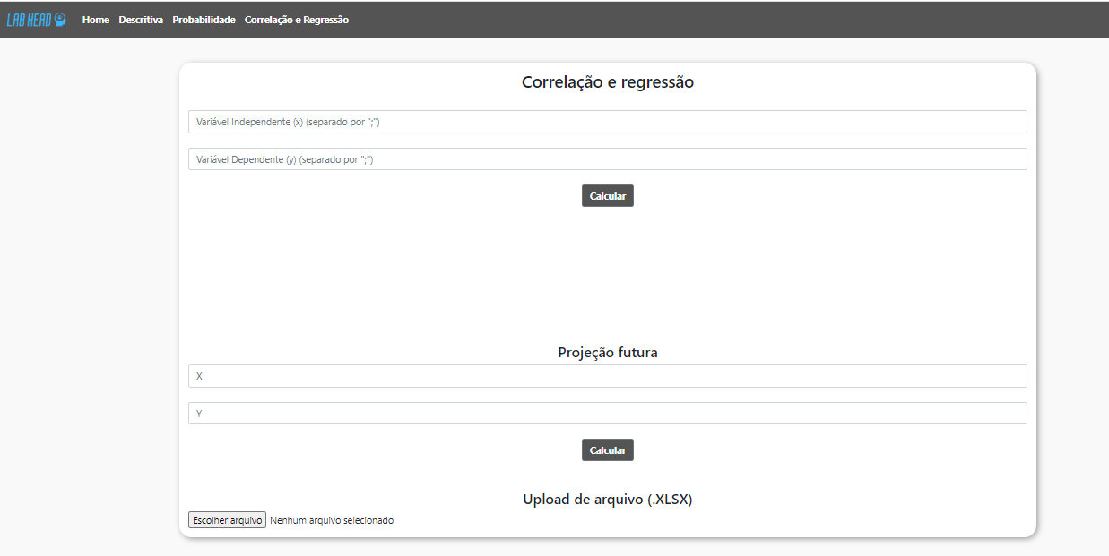

**Referências**

Bibliografia Básica:

BUSSAB, W. O.; MORETTIN, P. A. Estatística Básica. 5. ed. São Paulo: Saraiva, 2007.

SPIEGEL, M R; STEPHENS, L; NASCIMENTO, J L. Estatística. Schaum. Bookman, 2009.

SPIEGEL, Murray R.; SCHILLER, John; SRINIVASAN, R. Alu, Probabilidade e Estatística. Bookman,

2004.

Bibliografia Complementar:

GRIFFITHS, Dawn. Use A Cabeça! Estatística. Alta books, 2009.

GONZALEZ, N.. Estatística Básica. Ciência Moderna, 2009.

TRIOLA. M. F. Introdução à Estatística. Rio de Janeiro: LTC, 2008